8. ročník – distanční výuka 16.-20.11.2020

Prosím všechny žáky, aby zkontrolovali, zda všem vyučujícím posílají všechny vypracované úkoly!

DĚJEPIS – 8. ročník

Učebnice: str. 29

Zápis:

PETROVSKÉ RUSKO
- mocenský vzestup Ruska za cara Petra I. Velikého (1689-1725) podmíněn reformami ve vojenství, hospodářství, státní správě a vzdělanosti podle západního vzoru
- Petr I. panovníkem tvrdým a nesmlouvavým, upevňoval
samoděržaví = neomezenou moc ruských carů, krutě likvidoval politické protivníky
- zřízena stálá armáda; v letech 1700-1721 veden válečný konflikt se Švédskem (tzv. severní války) → zisk Livonska2 , roku 1711 neúspěšně obnovena válka s Osmanskou říší
- zakládány:
manufaktury - především slévárny, tkalcovny, loděnice
školy - výchova státních úředníků, důstojníků a inženýrů x většina
venkovského obyvatelstva zůstávala až do 20. století bez vzdělání
- tíhu státních výdajů nesl nevolnický lid => uvalena daň z hlavy („z duše“) za každého muže
- na řece Něvě vystavěno nové hlavní město říše Petrohrad3 (Sankt Petěrburk)
- po Petrově smrti nastalo období palácových převratů, během 30 let se vystřídalo šest panovníků a panovnic (mezi nimi vyniká carevna Kateřina II.)

Druhá vyučovací hodina se uskuteční 15. 11. 2020 v 11:00 hod online.
K online výuce si nachystejte učebnici a sešit.

Matematika 8
16.11. – 20.11.2020 (4 hod)
Milí žáci, zadání z matematiky dostáváte každý den přes „Zadání“ Teams. V této praxi pokračujeme i nadále. Chválím, většina z vás, že jste se to již pěkně naučili. Ti, co ještě trochu váhají s posíláním úkolů se snažte víc a další úkoly posílejte včas. Protože u některých žáků (i přes neustále připomínání) spousta úkolů chybí. Každý chybějící úkol je hodnocen nedostatečnou a to se pak projeví na jejich hodnocení. Pokud máte technické potíže, ozvěte se. Ale všichni se bez problémů připojujete na on-line hodiny, tak předpokládám, že i posílání vypracovaných úkolů se dá řešit.
Moc chválím ty, kteří se tento týden zapojili do školního kola matematické soutěže Klokan 2020.
Tento týden pracujeme na tématu „Číselné výrazy“ a úkoly zadáváme v on-line hodinách a na Teams. Žáci zadané úkoly vidí v Teams „Zadání“ a dokud neodevzdají úkoly, pořád jim tam svítí jako nevyřešené. Tak se neztratí a přesně vidí, co jim ještě chybí.
Tak zůstaňte zdraví a těším se na online hodiny s vámi.

Fyzika – 8. ročník – 4. zadání Energie

POLOHOVÁ ENERGIE TĚLESA (několikrát přečti a pak dosaď do vzorců)
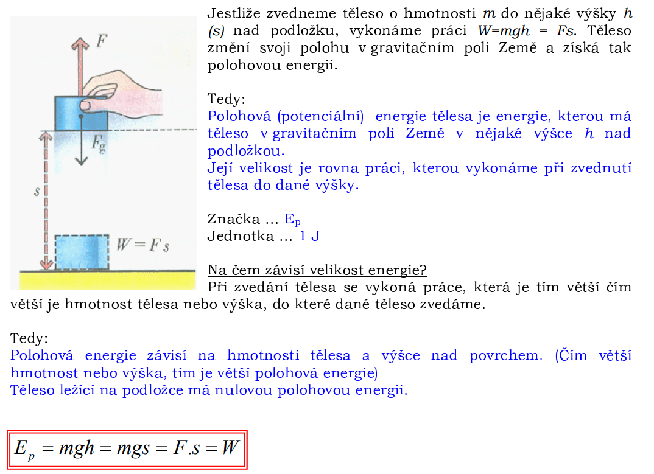
Učebnice strana 27 příklad 2. Nezapomeň převést gramy na kg a centimetry na m. (1,5 J).

Pohybová energie tělesa
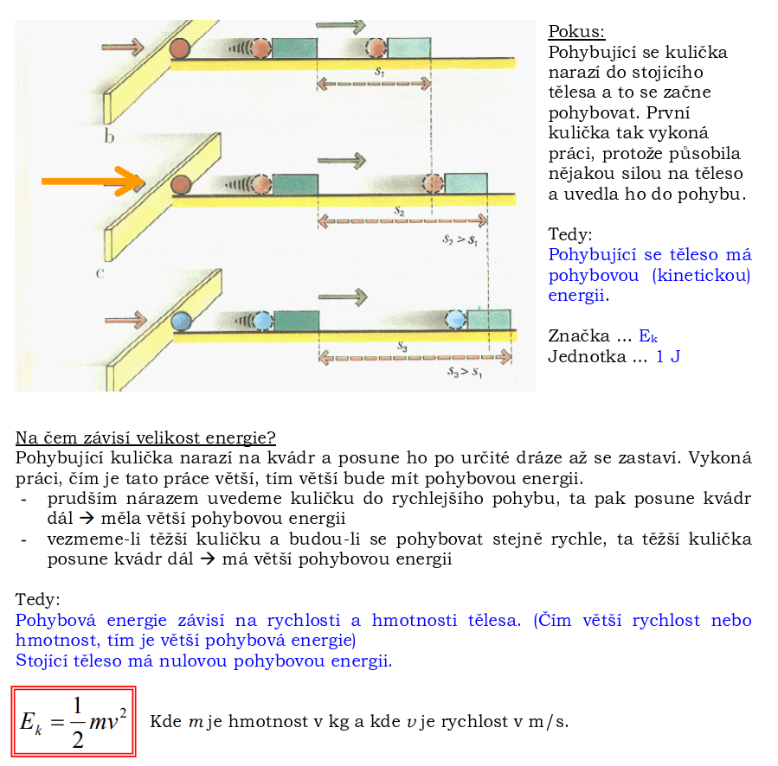
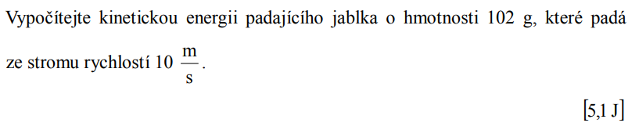
Český jazyk

ML :
Vracíme se k učivu 1.stupně. A přesto máme stále potíže, osmáci. PRAVOPIS koncovek jmen a sloves.
Vypracuješ písemně daná cvičení v průběhu týdne :
Do domácího sešitu cv.3 a cv.4, str. 45. Cvičení budou napsána celá a podepsaná rodiči. Nezapomeň na datum vypracování.
Do školního sešitu vypracuješ cv. 1 a cv. 2 , str.44 – 45 , pouze doplněná slova .
Téma hodiny : Pravopis a datum

Dívky z úterního kroužku a žáci píšící zkrácené texty a písemné práce ve škole píší :
cv.1 – 8 řádků (poslední slovo – pečivo)
cv. 2 – 8 řádků (poslední slovo – stepích)
cv. 3 – 8 řádků (poslední slovo – na povrchu)
cv. 4 – celé
LV :
1. Čtenářský deník s prázdninovou četbou (2-3 knihy) a četbou v tomto školním roce 3 knihy bude odevzdán 23.11. v pondělí - u hlavního vchodu zazvoníš a vložíš sešity do připravené krabice.
(žáci se změněnými požadavky – PPP- odevzdávají 3 knihy)
2. Téma : Z lidové tvorby
A) Osobnost Františka Hrubína a jeho tvorba, učebnice a samostatná práce – slovník spisovatelů, internet, učebnice.
B) Četba ukázky str. 26 – 32 – Kráska a zvíře
Zápis bude proveden formou odpovědí na dané otázky:
František Hrubín
- František Hrubín byl ……………………………………………………….
- Kde se narodil a kde prožil své mládí………………………………………
- Podílel se na založení dětského časopisu, jakého…………………………………..
- Vypiš některé básnické sbírky …………………………………………………………
- Jeho tvorba pro děti – názvy děl : ………………………………………………………
- Co obsahuje kniha Špalíček veršů a pohádek (žánry) …………………………………
- Vyjmenuj některé pohádky ……………………………………………………………
- Divadelní hra Kráska a zvíře – na základě četby ukázky a zhlédnutí filmového zpracování zodpověz otázky :
- Námět ……………………………………………………………………
- Obsah ukázky v učebnici (stručně 3 – 4 věty) ……………………………………
- Filmové zpracování (rok, režisér, hlavní představitelé) …………………………

Občanská výchova
Úkol:
1. text str.17 - 28 : pročíst, zápis :

Téma : Vlastnosti citů + datum
Zápis: str. 28 z textu : Opakování – matka moudrosti
- opíšeš jednotlivé body a mezi nimi vynecháš řádek
2. D.Ú.: P – a) vyjmenuj charakteristické kladné city
b) vyjmenuj charakteristické záporné city

Přírodopis
- Doma
  - Ve škole si vyzvedněte vytisknuté obrázky kostry a lebky. Vyzvedněte si je, až si půjdete pro sešity z českého jazyka. Pokud by to vytisknout ve škole nešlo, dám vám vědět do Teamsů (!) Počítejte proto i s touto možností.
  - Pokud obrázky k popisu získáte, popište si prosím jak obrázek kostry, tak i lebky. Lebku si barevně vybarvěte, ať od sebe jednotlivé kosti odlišíte.
  - Do sešitu si vypište které kosti lebky patří obličejové části a které kosti patří mozkové části (hledejte na straně 28 v učebnici).
  - Nepovinný výzkumný úkol: Kosti z gumy
https://decko.ceskatelevize.cz/sikulove/navod?id=882

- Online
Kosti lebky + páteř a kostra. Vysvětlení společně s obrázky 😊 Mějte při ruce sešit a učebnici. Těším se na Vás!

Zeměpis
Bude nás čekat takový krátký projekt na země východní Evropy. Vašim úkolem bude v průběhu týdne vytvořit referát/prezentaci/ wordový soubor na vaše daná témata. Výuka bude „netradičním“ způsobem, abyste získali trochu samostatnosti a zodpovědnosti v práci v týmu a naučili se pořádně hledat si informace na internetu. Ani v prezentaci ani ve wordu NEBUDOU zkopírované odstavce z internetu! Samozřejmě informace na internetu vyhledávejte, ale zkopírujte, nebo lépe PŘEPIŠTE VLASTNÍMI SLOVY pouze jednu nebo dvě věty tak, aby dávaly smysl vám i spolužákům. Najděte co nejvíce AKTUÁLNÍCH informací k dané zemi. Můžete svůj referát pojmout jako „cestovního průvodce“ po zemi nebo jiným způsobem. Vaše práce by měla být zajímavá, najděte tedy třeba i nějaké „šokující“ zajímavosti. Například, že na Ukrajině (významné velmi úrodné obilnici světa) byl obrovský hladomor a nedostatek potravin (díky Stalinovi a jeho vládě v Sovětském svazu). Doplňujte do své práce zdroje (stránky, názvy článků, časopisů) kde jste informace našli. Budu se moc těšit na vaše výsledky!

- Doma
  - V pondělí si sami nastudujte co nejvíce novinových článků k vaší zemi + si pročtěte pečlivě učebnici
  - Některé články najdete ode mě ve své skupině/ ve svém kanálu v Teams, ale zkuste najít i svoje články
  - Připravte si nějaké informace z vašich článků, které budete chtít sdílet se spolužáky ve skupině a třeba jim je pošlete.
- Online
  - V rámci času, ve kterém míváme online hodinu si ve SVÉ skupině zavolejte přes Teams a řekněte si navzájem, které informace jste zjistili. Vytvořte krátkou prezentaci nebo word pro svoje spolužáky tak, aby se dozvěděli nejdůležitější/nejzajímavější informace z vaší země.
  - Word i PowerPoint jsou součástí Teams a máte k nim tedy VŠICHNI přístup. Pokud má někdo jen telefon, poprosí spolužáky ve své skupině, aby prezentaci nebo referát udělali za něj a sám bude přispívat pouze informacemi, které našel. (Obojí bude fungovat i na telefonu, ale bude se vám to tam špatně psát a upravovat.)
  - Já pro vás budu celou dobu k dispozici, můžu se připojit k vám do hovoru, když budete chtít, nebo mi můžete zavolat. Budu celou dobu i na chatu, takže se můžete ptát i tam (jak na informace k vašim textům, tak technické problémy a další)
  - Pro volání se svou skupinou využijte funkce „spojit se hned“ anebo si zavolejte přes hovory – neplánujte si události do kalendáře.
  - V příštím týdnu svou práci představíte spolužákům, proto by měla být nejpozději v PONDĚLÍ 23.11. hotová.
  - Známkovat budu vaši spolupráci v týmu, aktuálnost a správnost informací, které najdete a taky přínos pro vaše spolužáky.

Německý jazyk
V učebnici na straně 9 si pročtete text ve cv. 16 a) a přeložíte si ho.

Ve cvičení 16b) přiřadíte ke slovům Klamottenkiste (Geschäft), Schnäppchen (výhodný nákup) a Fummel (šunt) správný popisek.

16c) Napíšete o každé věci/člověku, jaká/jaký je. Známe přídavná jména gut, schön, coll, toll, schlecht, schrecklich (nové slovíčko = strašný) + barvy.
Celkem to bude 11 vět typu: Die Mütze ist cool.

16d) Označíte správná tvrzení, která odpovídají textu 16a) - jsou 3.

Dramatická výchova
Moc a moc se mi stýská po dnech, kdy jste se tak zabrali do vašich dramatických úkolů, že jste nebyli k zastavení. Po dnech, kdy jste mě rozesmávali svými geniálními nápady a zůstávala jsem v tichém úžasu nad vším, co dokážete.
Původně jsem vám chtěla zadat něco z dějin divadla, ale tím bych vám jen přidala další půlhodinu psaní a to nechci. Přála bych si, abychom společně stvořili něco, co nám udělá radost nebo nám na chvilku dovolí přijít na jiné myšlenky.
Protože jste se pro mě stali jen hlasy na druhé straně drátů, chtěla bych vytvořit zvukovou stopu. Toto zadání máte na 14 dní. Budete přemýšlet, který zvuk pro vás nejvíce vystihuje současnou situaci. Např. tikot hodin, když čekáte na konec on-line přenosu – ťukání do klávesnice – cinkot příchozích zpráv- štěkot sousedova psa- zvuk mikrovlnné trouby při ohřívání jídla. Přemýšlejte nad zvukem, který vám tuto dobu bude nejvíc připomínat, i když se jednou ohlédnete za tím, co bylo.
Tento zvuk mi nahrajete – pozor na dostatečně dlouhou stopu, aby bylo jasné, jaký zvuk to je, a pošlete do zadání, které se objeví v teams v Cj9.
Nemůžu se dočkat vašich nahrávek.

Výtvarná výchova – 8. ročník
Podívejte se na zajímavý dokument s názvem „Příběhy mrtvých Vincent van Gogh“
https://www.youtube.com/watch?v=Fs1UedN7h2M&list=PLIeOTTTVjrCKi8XRMxpo2FTZs_hNVSh7l
Anglický jazyk
8th grade/ 8. třída
WEEK 47/ 47. TÝDEN, 16. – 20.11. 2020

16th November
School Work
PRESENT SIMPLE TENSE
In our Friday online lesson, we talked about the Present Simple Tense. Here is a video, where you can review how we form sentences with the help of Present Simple Tense.
V naší páteční hodině jsme mluvili o tom, jak se tvoří v anglickém jazyce přítomný čas prostý. Zde mate video, kde si zopakujete, jakým způsobem tento čas tvoříme.
https://www.youtube.com/watch?v=wBgUaF5GOmk
Here, you can look at it again and see the simple sentences that we talked about.
Zde se také můžete znovu podívat na jednoduché věty, které jsme probírali.
https://www.sogoodlanguages.com/cs/anglictina/study/pritomny-cas-prosty-present-simple/
Open the links and do simple exercises. Take a picture and send it to me.
Zde si udělejte jednoduchá cvičení. Vyfoťte a pošlete.
http://anglictina.chrustova.eu/cviceni/present-simple.php

Homework
In this exercise, first read the instructions carefully. Then translate all the verbs in the table, so you understand them. Then do the exercise.
V tomto cvičení si nejprve pečlivě přečtěte zadání. Potom si přeložte všechny slovesa v tabulce, abyste jim rozuměli. Potom vypracujte cvičení. Vyfoťte a pošlete.
https://www.helpforenglish.cz/article/2011051001-pritomny-prosty-cas-cviceni-1
20 ^{th} November
School work
PAST SIMPLE TENSE
In this video, you will review Past Simple Tense. You already know this. We also reviewed Past Simple Tense together. If you practiced and know Present Simple well, this will be easy for you as the Past Simple is formed the same way as Present Simple.
V tomto videu si zopakujete minulý čas prostý. Vy už ho dobře znáte. Spolu jsme ho opakovali. Zároveň je velmi jednoduchý v tom, že se věty kladné, záporné a otázky tvoří v podstatě stejným způsobem jako v přítomném čase prostém. Takže pokud jste si dobře nacvičili přítomný čas prostý, nebudete mít problém ani s minulým časem prostým.
https://www.youtube.com/watch?v=HAOa9UI8GI4
USED TO
We also talked about the phrase USED TO. Again review in this video. Knowing and reviewing Past Simple Tense should help you with this phrase in use.
Také jsme mluvili o vazbě USED TO. Opět zopakujte za pomoci tohoto videa. Teď už dobře znáte a zopakovali jste si minulý čas prostý, který vám pomůže při použití této vazby USED TO v praxi.
https://www.youtube.com/watch?v=3t6-Mxx3pOs

Homework
Here is exercise for PAST SIMPLE.
Zde udělejte cvičení na minulý čas prostý. Pokud uděláte příliš mnoho chyb, zkontrolujte si, kde jste chybovali a udělejte znovu. Vyfoťte a pošlete mi výsledky.
https://www.perfect-english-grammar.com/past-simple-exercise-8.html
Do this exercise where you will practice the right use of USED TO. If you make too many mistakes, review it and do again. Take a picture and send it to me.
Udělejte si cvičení na vazbu USED TO. Pokud uděláte příliš mnoho chyb, zkontrolujte si, kde jste chybovali a udělejte znovu. Vyfoťte a pošlete mi výsledky.
https://www.perfect-english-grammar.com/used-to-exercise-1.html
Go to page 10 in your textbooks. Read the three short stories about Simon. Practice reading, we will then practice together in our online lesson. Translate. Also we will talk about what is in the text. Be prepared.
Jděte na stranu 10 v učebnicích. Přečtěte si úryvky Simonovi. Pak ještě jednou nahlas. A pak ještě jednou. Pokud si nevíte rady s výslovností nebo s překladem, jděte na internetový slovník - https://slovniky.lingea.cz/anglicko-cesky, napište slovíčko do slovníku, přeložte si ho a přehrajte.
Co se týče vašich domácích úloh a testů. Prosím buďte pečliví. Máte k dispozici učebnice, pracovní sešity. Můžete si najít jakýkoli studijní materiál online. Možná máte i někoho, kdo umí anglicky a může pomoci. Je dobré si udělat každý den nebo každý druhý den něco. Nenechávejte to na poslední chvíli. Je lepší pár minut denně, než hodina jednou za dva týdny. Pokud to budete odkládat a snažit se to udělat vše najednou po delší době, bude to náročné. Ovšem pokud si to rozložíte do několika dnů, určitě to zvládnete.
Anglický jazyk se musí procvičovat a připravovat se do něj, stejně jako do jiných předmětů. Pokud si někdo s něčím neví rady, napište mi.
Have a wonderful weekend and stay well!
Přeji krásný víkend a zůstaňte zdraví!
DV 5, 8. ročník (od 16.11. – 20.11)
Dobrý den, máme tu další týden a také další úkoly😊
SEMINÁŘ Z CHEMIE:
V TEAMSECH v souborech máte uloženou prezentaci k tématu HOŘENÍ. Podívejte se na tuto prezentaci a zpracujte podle ní pracovní list. Ten odešlete ke kontrole nejpozději do úterý 18.11.2020. Pracovní list bude oznámkován. Pozdější dodání bude hodnoceno, jako nesplněný úkol!!!
Pracovní list k učivu Hoření

Úkol 1:
Doplň tabulku použití hasicích přístrojů pomocí výrazů ano, ne:

Druh přístroje | Pevné hořlaviny papír, uhlí, textil | Kapalné hořlaviny | Elektrický proud
Vodní
Pěnový
Práškový
Sněhový
Halonový

Úkol 2:
Doplň text:

Hoření je redoxní ……………………. reakce, při níž vzniká světlo a …………… . Hořlaviny

jsou látky, které se dají zapálit a pak prudce reagují se vzdušným ……………. za vzniku

……………. . Hořlaviny hoří ……………, což je sloupec …………… plynů. …………… je

nežádoucí a ………………………… hoření. Oheň je předem ………………. a kontrolované

hoření, ohraničené určitým …………….. . Hašení požáru spočívá v zamezení přístupu

……………… a v ……………….. látky pod zápalnou teplotu. Hasicí přístroje jsou vodní,

……………….., práškové, ……………….. a halonové. V případě požáru voláme tísňovou

linku ……..nebo ……… . Při předávání tísňové informace ohlásíme ……………..., adresu,

číslo …………………, z kterého voláme, a co nejpřesněji oznámíme, co se stalo.

Můj výsledek: Dosažený počet bodů:

CHEMIE:
- budeme kontrolovat pracovní list směsi a dělící metody.
Přímo v on-line hodině budeme na tuto kapitolu psát test. Pořádně se připravte.

